Stroke hos barn – Handläggningsstöd i NU-sjukvården

Syfte
Det finns en nationell riktlinje från Svensk Neuropediatrisk Förening (SNPF) som utgör basen i både akut handläggning samt uppföljande utredning. Handläggningen kräver alltid koordination mellan flera vårdenheter lokalt och vid bekräftad stroke också med Drottning Silvias Barnsjukhus (DSBS) samt Sahlgrenska Universitetssjukhuset (SU). Detta styrdokument finns som stöd för koordinering av den akuta handläggningen inom NU-sjukvården.

Det finns ej någon separat strokelarmkedja för barn- och ungdomar inom NU-sjukvården eller specifik pediatrisk trombolysjour inom Västra Götalandsregionen. Barn- och ungdomskliniken har huvudansvaret för patienten och samarbetar med vår lokala trombolysjour samt röntgenavdelning på NÄL för en skyndsam akut handläggning.

Detta dokument berör handläggningen vid >1 månad - <16 års ålder. För ungdomar 16-18 års ålder finns styrdokumentet Rädda hjärnan vid stroke hos person 16-18 år.

Bakgrund
Stroke hos barn och ungdomar är ovanligt jämfört med hos vuxna (ca. 1-10/100.000/år), men med likväl hög risk för allvarliga sequele och mortalitet. Tiden till intervention är avgörande för utfallet och det är därför viktigt med skyndsam handläggning. Stroke hos barn och ungdomar är jämnt fördelat mellan ischemiska och hemorrhagiska subtyper men har en stor variation i bakomliggande etiologi, varför individanpassade etiologiska utredningar behövs.

Symtom vid stroke
Tiden när och hur symtomen debuterade samt progredierat är avgörande för bedömning. Urakut debuterande bortfallssymtom är mest specifikt för stroke, men ej obligat. Ospecifika symtom av svår huvudvärk, yrsel och medvetandepåverkan är också vanligt hos barn. Eftersom många tillstånd kan ge upphov till liknande symtom krävs alltid en individuell bedömning om ifall akututredning av stroke skall startas.

Vanliga bortfallssymtom:
- Akut hemipares
- Akuta kranialnervspareser
- Akut synfältsbortfall
- Nytillkomna tal/språksvårigheter
- Vanliga ospecifika symtom:
- Akut balansstörning, yrsel, ataxi
- Sänkt medvetandegrad, koma
- Akut svår huvudvärk
- Nytillkomna generaliserade eller fokala anfall (vanligare <6 års ålder)

Till exempel för alla patienter med nydebuterad medvetandepåverkan utan känd orsak eller nytillkomna epileptiska anfall där patienten ej återhämtar sig som väntat är stroke en viktig differentialdiagnos.

Symtomen vid stroke kan också fluktuera samt gå i spontan regress. Misstanke om transitoriska ischemiska attacker hos barn och ungdomar bör utredas akut, då progress till manifest stroke är en risk.

Bortfallssymtom vid migrän kommer normalt inte isolerat utan som en del i en progression av succesiva aurasymtom. Ofta även med positiva symtom såsom parestesier eller flimmerskotom.

Akut handläggning

Pre-hospitalt:
Vid kontakt utifrån sjukhuset där uppgifter inger stark misstanke om stroke (t.ex. akut hemipares) skall bakjour barn eller primärjour barn i samråd med bakjour barn ta ställningstagande till akut strokeutredning. Pvk skall sättas under transport även på stabila patienter om strokemisstanke finns, om detta ej lyckas skall lokalbedövningskräm användas för att förbereda för ytterligare försök.

Om patienten befinner sig inom 45 min restid till Sahlgrenska universitetssjukhuset inkl. vid helikoptertransport bör diskussion föras med barnneurologkonsult DSBS för ev. direkttransport dit.

På NÄL:
Vid misstanke om stroke hos barn- eller ungdom på akutmottagningen eller avdelning 23 skall patienten prioriteras för omgående läkarundersökning. Undersökning skall fokuseras på ABCDE och neurologiskt status. Vid kvarstående misstanke tar undersökande läkare i samråd med bakjour barn eller avdelningsöverläkare ställningstagande till akut strokeutredning. Samtidigt behöver pvk sättas omgående innan ev. transport till röntgenavdelning.

Vid beslut om akut strokeutredning:
- Barnläkare kontaktar Trombolysjouren på NÄL (tel: 55315) och i samråd tas ställning till eventuellt utlösande av Rädda hjärnanlarmet (tel: 2222). *Konsultera vid osäkerhet Barnneurologkonsult DSBS (kvällar/helger barnneurologbakjour DSBS, nattetid barnmedicinbakjour DSBS)
- Övervakningsblad RLS-85 (förenklad PedNIHSS), som stöd till kontinuerlig dokumentation av symtom skall finnas i strokeavdelningens trombolysväska.
- Vid cirkulatoriskt och respiratoriskt stabil patient med PVK pre-hospitalt tas patient direkt till DT-labb och undersöks där av barnläkare vid ankomst, annars tas patienten som rött barnlarm till akutsal för initial bedömning innan DT. PVK måste sättas innan transport till röntgenavdelningen. En sjuksköterska från barndagjouren, akuten eller avd 23 bör också medfölja till röntgenavdelningen med utrustning för att kunna anlägga ny PVK vid behov.
- Vid fynd av ischemisk stroke skall kontakt tas med barnneurologkonsult DSBS (jourtid se *) för beslut om trombolys/trombectomi och transport inför detta. Beslut om trombectomier tas i samråd med Neurointerventionistjour SU.
- Vid fynd av blödning skall neurokirurgjour SU kontaktas för beslut om behandling ev. akuttransport till SU.
- Vid normalfynd och fortsatt strokemisstanke behöver snarast möjligt MR hjärna planeras för att bekräfta eller utesluta stroke. Kontakt med barnneurologkonsult DSBS (jourtid se *).
- Blodtryck, EKG och provtagning tas snarast möjligt under förloppet utan att fördröja tiden till röntgenundersökning: Blodstatus + diff, Blodgas (med Na, K, Cl, Ca, glukos, laktat), kreatinin, ALAT, ASAT, PK-INR, APTT, fibrinogen, antitrombin, D-dimer.

Fortsatt och övrig handläggning
Behandling med antikoagulantia, fortsatt etiologisk utredning samt inneliggande vård och monitorering blir aktuellt beroende på utfall av akututredningen samt eventuella akutbehandlingar/interventioner. Utgå från SNPF riktlinjen, samråd med Barnneurolog och inför insättning av antikoagulantia koagulationsjour SU vid behov.

Trombolysbehandling
Kan bli aktuellt för barn >2 år med känd tid för symtomdebut inom 4,5 timmar. Kräver intensivvård för tät monitorering av blodtryck, puls och vakenhet. ASA, lågmolekylärt heparin, artärnål, CVK, nasogastrisk sond och intramuskulära injektioner skall undvikas tills 24 timmar efter behandling.
Dosering av Actilyse (Alteplas) till barn: 0.9 mg/kg kroppsvikt (koncentration 1 mg/ml), varav 10% ges som bolus under 1-2 minuter (max bolusdos 9 mg) och resterande ges som infusion under 60 minuter (max totaldos 90 mg).

Kontaktuppgifter
Trombolysjour NÄL: 010-435 53 15
Barnneurologkonsult DSBS: 031-343 82 95 (vardag 8:00-15:00)
Barnneurologbakjour DSBS: 0722-41 98 51 (vardag 15:30-22:00, helg 9:00-18:00)
Koagulationsjour SU: via växel 031-342 10 00
Neurointerventionistjour SU: via växel 031-342 10 00
Neurokirurg SU: via växel 031-342 10 00

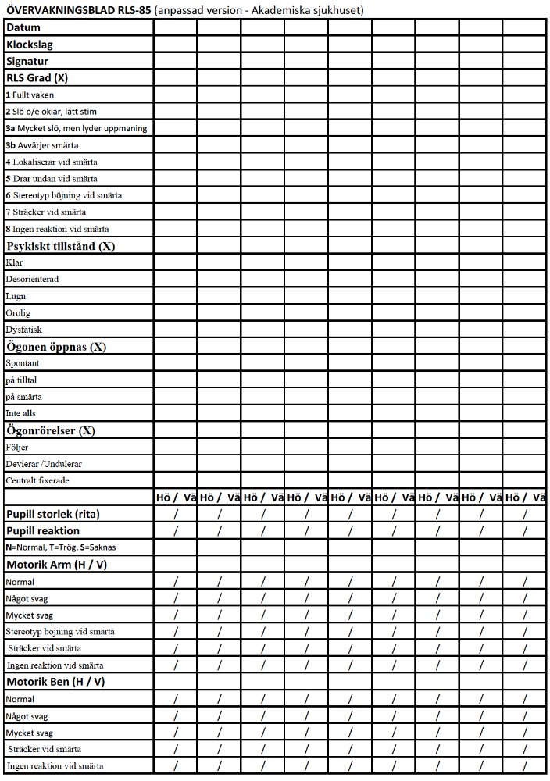

Referenser och relaterade dokument
Arbetsgruppen för Stroke hos barn, Riktlinjer för omhändertagande vid stroke hos barn efter nyföddhetsperioden, Svensk Neuropediatrisk förening 2019.
https://snpf.barnlakarforeningen.se/wp-content/uploads/sites/4/2019/01/sextonstroke.pdf

UpToDate (sökord och länkar):
Ischemic stroke in children: Management and prognosis
https://www-uptodate-com.proxybibl.vgregion.se/contents/ischemic-stroke-in-children-management-and-prognosis?search=pediatric+stroke&topicRef=6214&source=see_link

Ischemic stroke in children: Clinical presentation, evaluation, and diagnosis
https://www-uptodate-com.proxybibl.vgregion.se/contents/ischemic-stroke-in-children-clinical-presentation-evaluation-and-diagnosis?search=pediatric%20stroke&source=search_result&selectedTitle=2%7E150&usage_type=default&display_rank=2

Hemorrhagic stroke in children
https://www-uptodate-com.proxybibl.vgregion.se/contents/hemorrhagic-stroke-in-children?search=pediatric%20stroke&source=search_result&selectedTitle=9%7E150&usage_type=default&display_rank=9

